Как заполнить и направить уведомление об исчисленных налогах по НДФЛ за 1 кв. 2024 года

В соответствии с пунктом 9 статьи 58 Налогового Кодекса Российской Федерации (далее-Кодекс) с 01.01.2023 г. плательщики должны представлять в налоговые органы уведомление об исчисленных суммах налогов по форме утвержденной приказом ФНС России от 02.11.2022 г. № ЕД-7-8/1047@.

- Уведомления надо подавать о платежах, уплачиваемых без декларации или до сдачи декларации или расчета.
- Если нет начислений по налогу или взносам, нулевое уведомление подавать не нужно.

Направить в УФНС уведомление можно:

- Через личный кабинет.
- По ТКС.
- При среднесписочной численности за прошлый год до 10 человек - на бумаге, лично.

ОКТМО в уведомлении указывается по месту уплаты налога или взносов - адресу организации, обособленного подразделения или нахождения недвижимости.

КБК в уведомлении - это КБК конкретного налога или взносов.

Код отчетного (налогового) периода:

- Ежемесячные платежи - код периода - 21, 31, 33, 34 и порядковый номер месяца в квартале - 01, 02, 03.
- Ежеквартальные платежи - 34 и номер квартала.
- НДФЛ - код периода и порядковый номер месяца в квартале - 01, 02, 03 - для удержанного с 1 по 22 число, и 11, 12, 13 соответственно - для удержанного с 23 числа до конца месяца.

Одно уведомление можно подать на несколько платежей, на каждый налог заполняется отдельный блок строк 1 – 6 (пример заполнения уведомления по НДФЛ приведен ниже).

Важно знать: В уведомлении по НДФЛ, удержанному с 1 по 22 января, код 21/01, а по удержанному с 23 по 31 января - 21/11.

Срок подачи уведомлений по НДФЛ за 1 кв. 2024 г.:

- С 1января по 22 января не позднее 25.01.2024г.;
- С 23 января по 31 декабря не позднее 05.02.2024г.;
- С 01 февраля по 22 февраля не позднее 26.02.2024 г.;
- С 23 февраля по 29 февраля не позднее 04.03.2024г.;
- С 1 марта по 22 марта не позднее 25.03.2024г.;
- С 23 марта по 31 марта не позднее 03.04.2024г.

Пример заполнения уведомления об исчисленных налогах по НДФЛ
за 1 кв.2024г.

Уведомление по НДФЛ за период с 01.01.2024 по 22.01.2024

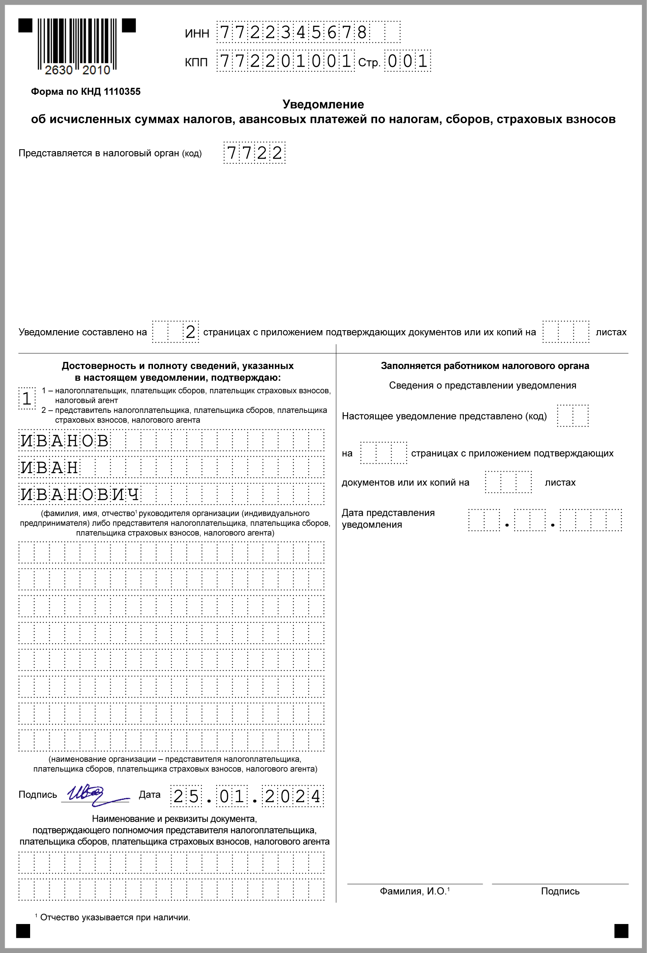

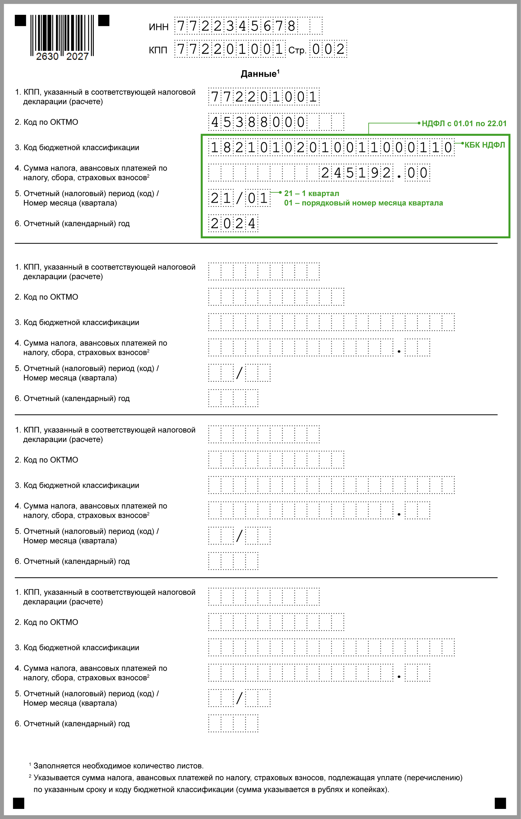

Уведомление по НДФЛ за период с 23.01.2024 по 31.01.2024

